Додаток №4
Модель і форми методичної роботи
Пилипчанського НВК
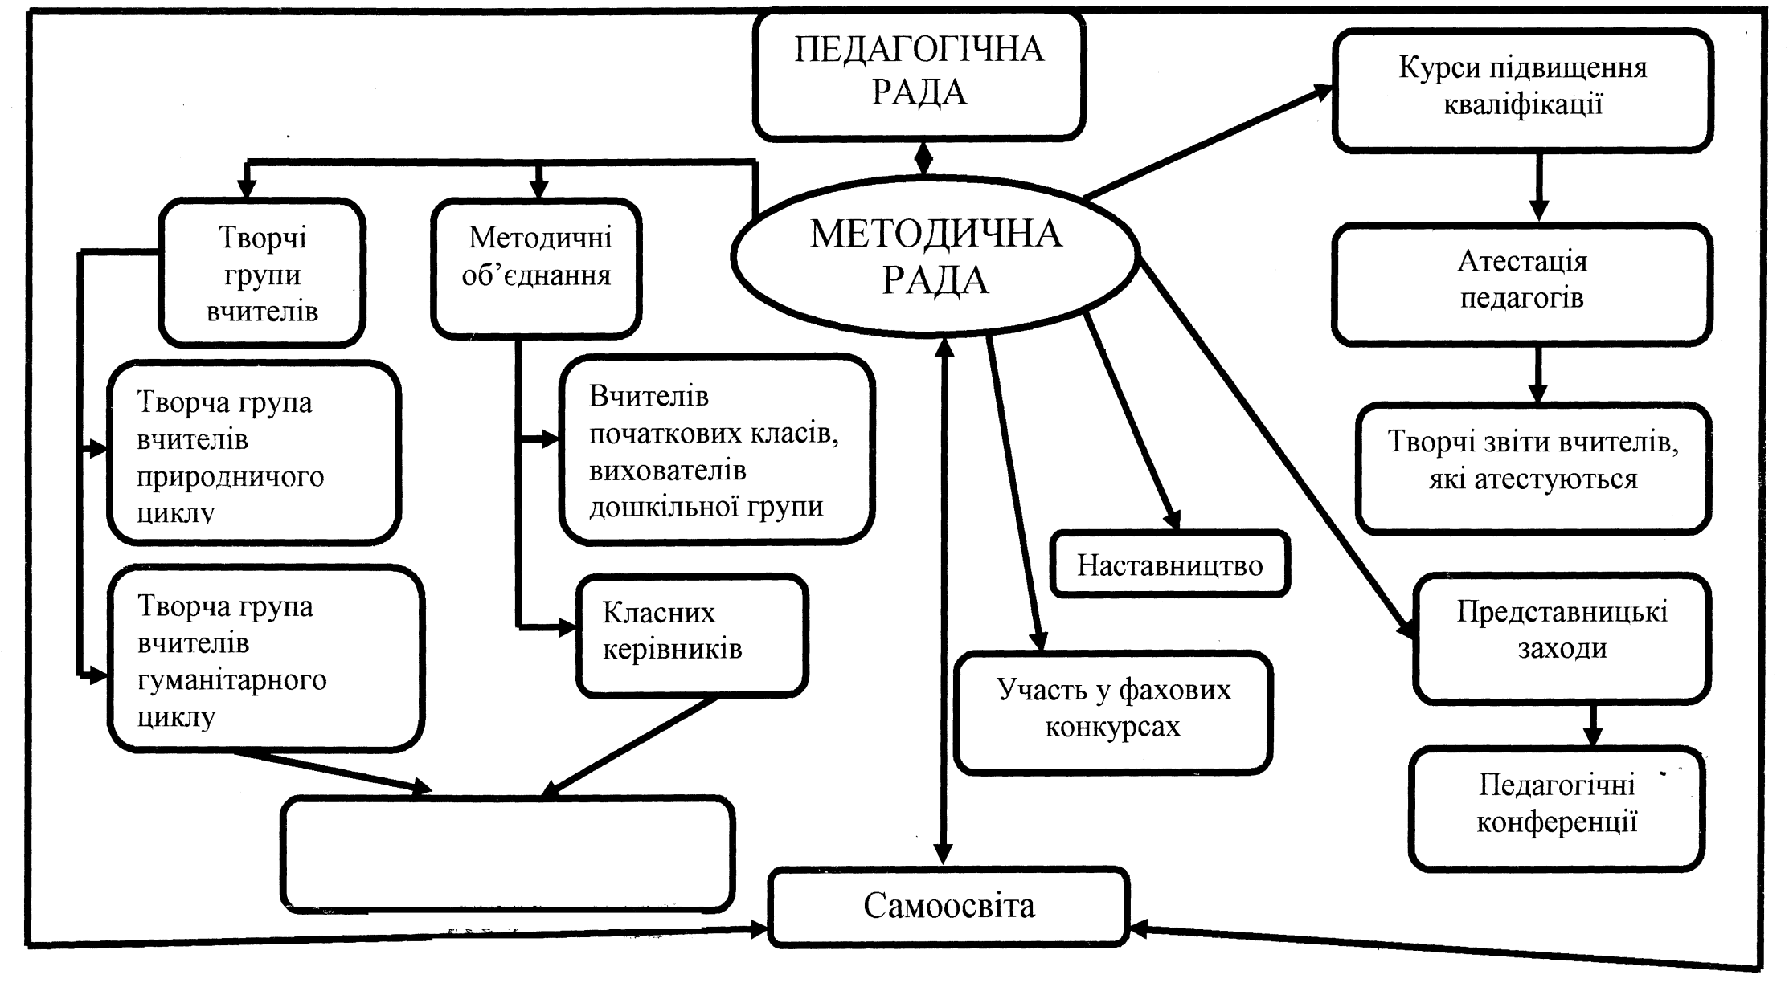
Вза ємовідвідування уроків та виховних заходів

